Hướng dẫn thu dữ liệu

1. Tải phiên bản python 3.9 từ địa chỉ

<https://www.python.org/ftp/python/3.9.12/python-3.9.12-amd64.exe>

(Lưu ý: tick chọn add python 3.9 to PATH)

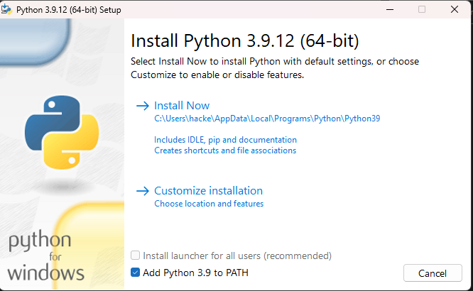

1. Chạy file get_data.bat

1. Điền tên Dataset: Dataset_full_x

Thực hiện 5 hành động trong file Rule